Федеральное государственное бюджетное образовательное учреждение
высшего образования
«Саратовский государственный технический университет
имени Гагарина Ю.А.»

Институт прикладных информационных технологий и коммуникаций
Кафедра Прикладные информационные технологии

Курсовая работа
по дисциплине «Интеллектуальные информационные системы и технологии»
на тему «Разработка экспертной системы по подбору смартфонов»
Выполнил студент группы б1-ИФСТ-32
Масляков Иван Васильевич
Проверил: старший преподаватель
кафедры ПИТ
Акутин Артем Сергеевич
Комиссия по защите:
Старший преподаватель кафедры ПИТ
Акутин Артем Сергеевич
Старший преподаватель кафедры ПИТ
Володина Елена Васильевна

Курсовая работа защищена на оценку «______________»
__________________________ Акутин А.С.
(дата, подпись члена комиссии)
__________________________ Володина Е. В.
(дата, подпись члена комиссии)

Саратов 2025
Замечания
____________________________________________________________________________________________________________________________________________________________________________________________________________________________________________________________________________________________________________________________________________________________________________________________________________________________________________________________________________________________________________________________________________________________________________________________________________________________________________________________________________________________________________________________________________________________________________________________________________________________________________________________________________________________________________________________________________________________________________________________________________________________________________________________________________________________________________________________________________________________________________________________________________________________________________________________________________________________________________________________________________________________________________________________________________________________________________________________________________________________________________________________________________________________________________________________________________________________________________________________________________________________________________________________________________________________________________________

______________________________ Акутин А.С.
(дата, подпись члена комиссии)
______________________________ Володина Е.В.
(дата, подпись члена комиссии)

Федеральное государственное бюджетное образовательное учреждение
высшего образования
«Саратовский государственный технический университет
имени Гагарина Ю.А.»
Кафедра «Прикладные информационные технологии»
ЗАДАНИЕ
на выполнение курсовой работы
по дисциплине «Интеллектуальные информационные системы и технологии»
студенту ИнПИТ группы б1-ИФСТ-32 Маслякову Ивану Васильевичу

В курсовой работе необходимо:
Разработать базу знаний экспертной системы, для чего
  - провести сбор информации по смартфонам, на основе объективных и субъективных знаний,
  - проанализировать основные объекты и связи в предметной области, выявить закономерности и исключения,
  - построить:
    - Фреймовую модель
    - Графическую модель (дерево принятия решений)
    - Продукционную модель
    - Реализацию ЭС в Python

Дата выдачи: «…» сентября 2025 г.
Срок выполнения: «…» декабря 2025 г.
Руководитель: ___________ старший преподаватель кафедры ПИТ Акутин А. С.
Студент: __________________ Масляков И.В.
Содержание

Цель курсовой работы 5
Введение 6
Материалы и методы 8
Источники для создания базы знаний 8
Пользователи экспертной системы 9
Графовая модель базы знаний (дерево принятия решений) 11
Фреймовая форма представления базы данных 13
Обоснование выбора фреймовой модели 13
Фреймовое представление данных о смартфонах 14
Продукционная форма представления знаний 15
Реализация экспертной системы в ПО 19
Выбор среды разработки 19
Описание фактов экспертной системы 19
Описание используемых функций 21
Описание правил экспертной системы 21
Пример работы экспертной системы 27
Заключение 33
Список литературы 35

Цель курсовой работы
Целью курсовой работы является создание базы знаний для экспертной системы в области «Подбор смартфона» и получение практических навыков в разработке типовой структуры базы знаний, которая поможет в принятии решений.
Экспертная система будет служить для оказания помощи в выборе подходящего смартфона для пользователей.
В результате выполнения курсовой работы должны быть сформированы следующие компетенции:
ОПК-2. Умение использовать современные информационные технологии и программные средства, включая отечественные, для решения профессиональных задач.
ОПК-7. Способность выбирать платформы и инструменты программно-аппаратных средств для реализации информационных систем.
ОПК-8. Умение применять математические модели, методы и средства проектирования информационных и автоматизированных систем.

Введение
Современный рынок смартфонов характеризуется чрезвычайно высокой динамикой обновления модельного ряда и огромным разнообразием устройств. Ежегодно производители выпускают сотни новых моделей, которые различаются по множеству параметров: от технических характеристик (процессор, объем памяти, камера) до дизайна, экосистемы и стоимости. Такой широкий выбор создает значительные сложности для потенциального покупателя.
Пользователю, не являющемуся экспертом в области мобильных технологий, становится сложно объективно оценить все предложения и сделать оптимальный выбор, соответствующий его индивидуальным потребностям и бюджету. Классические методы поиска (изучение рейтингов, обзоров, сравнение вручную) требуют значительных временных затрат и могут приводить к когнитивной перегрузке из-за избытка, а иногда и противоречивости, информации.
В этих условиях разработка экспертной системы по подбору смартфонов представляется высокоактуальной задачей. Такая система позволяет формализовать знания специалистов-консультантов и опытных пользователей, а также структурировать информацию о товарах, чтобы предоставлять конечному пользователю персонализированные, обоснованные и быстрые рекомендации. Автоматизация процесса подбора не только экономит время пользователя, но и повышает качество и объективность принимаемого решения, что является востребованной функцией в сфере электронной коммерции и технического консалтинга.
В рамках данной работы используются следующие ключевые понятия:
- Экспертная система (ЭС) — это компьютерная программа, созданная для решения задач в определенной предметной области, обычно требующих опыта и знаний человека-эксперта. ЭС моделирует процесс принятия решений эксперта на основе заранее заложенных в нее правил и фактов. Основными компонентами ЭС являются база знаний, механизм логического вывода и подсистема объяснений.
- Эксперт — это высококвалифицированный специалист в конкретной предметной области, чьи знания, опыт и методы решения задач используются для наполнения базы знаний экспертной системы. В контексте данной работы в роли экспертов выступают технические консультанты, обозреватели мобильной техники и опытные пользователи, глубоко разбирающиеся в спецификациях и особенностях смартфонов.
- База знаний (БЗ) — это ядро экспертной системы, содержащее структурированную информацию о предметной области. В БЗ хранятся факты (например, "модель Samsung Galaxy S24 имеет 8 ГБ оперативной памяти"), правила, связывающие эти факты (например, "ЕСЛИ пользователь активно играет в игры, ТО рекомендуется объем оперативной памяти не менее 8 ГБ"), а также метазнания - знания о том, как использовать сами правила. Качество и полнота базы знаний напрямую определяют эффективность работы всей экспертной системы.

Материалы и методы

Источники для создания базы знаний
Формирование базы знаний для экспертной системы (ЭС) является критически важным этапом, определяющим её надежность и точность. Для обеспечения высокой достоверности рекомендаций система была построена на основе компиляции следующих типов формализованных знаний:
- Фактологические данные (объективные технические спецификации). Данные были получены из первичных источников — официальных сайтов производителей, что гарантирует их точность определения характеристик [Источники №6-13], а также официальные газеты, подтверждающие актуальность данных смартфонов [Источники №18-20]. Это ядро базы данных системы. Для анализа были выбраны 28 актуальных моделей смартфонов ведущих брендов, включая Apple iPhone 15/15 Pro Max, Samsung Galaxy S24/A54, Xiaomi 14/13 Ultra, Huawei P60 Pro, Realme GT 5, Infinix Note 30 и другие.
- Научная литература. Для классификации и верификации многих параметров, которые внесли свой вклад в понимание структуры построения базы знаний, использовалась некоторые аспекты из научной литературы:
- Методологии инженерии знаний — для проведения структурирования предметной области, выявления ключевых сущностей, атрибутов и отношений между ними. [Источник №14]
- Принципы проектирования экспертных систем — для выбора продукционной модели представления знаний, что позволяет наглядно формализовать логические правила подбора вида «ЕСЛИ [условие], ТО [действие/вывод]». [Источник №15]
- Теория принятия решений и таксономия — для построения эффективного механизма логического вывода, осуществляющего классификацию пользовательских запросов и ранжирование конечных вариантов. [Источник №16]

Пользователи экспертной системы
Целевую аудиторию разрабатываемой экспертной системы можно разделить на две основные группы:
- Покупатели. Это широкий круг лиц, не являющихся экспертами в области мобильных технологий. Уровень их технической подготовки варьируется от начального до среднего. В эту группу входят студенты, менеджеры, представители других профессий, а также просто частные лица, желающие приобрести новый смартфон.
Решаемые задачи:
    - Получение персонализированной рекомендации на основе своих потребностей ("для игр", "для качественных фото", "для работы").
    - Сравнение характеристик различных моделей в упрощенном и структурированном виде.
    - Оптимизация выбора в рамках заданного бюджета.
    - Быстрое сужение круга подходящих моделей из сотен доступных на рынке до 2-5 релевантных вариантов.
- Консультанты розничных сетей. Сотрудники салонов связи и электроники, которые могут использовать систему как инструмент для повышения эффективности своей работы. Их уровень подготовки может быть различным, от новичка до опытного продавца.
Решаемые задачи:
    - Стандартизация процесса консультации и минимизация влияния человеческого фактора.
    - Быстрое обучение новых сотрудников основам подбора устройств.
    - Подтверждение своих рекомендаций авторитетным мнением "экспертной системы".
    - Повышение скорости и качества обслуживания клиентов, особенно в часы пиковой нагрузки.
Таким образом, экспертная система предназначена для поддержки принятия решений как конечными потребителями, так и профессиональными консультантами, выступая в роли интеллектуального помощника, формализующего знания о рынке смартфонов.

Графовая модель базы знаний (дерево принятия решений)
В основе разработанной экспертной системы лежит графовая модель базы знаний, представленная в виде дерева принятия решений. Данная модель наглядно отображает логику работы системы: от первичных вопросов к пользователю до финальной рекомендации конкретной модели смартфона. Дерево строится по принципу последовательного уточнения потребностей и характеристик, что позволяет эффективно сужать круг подходящих устройств из заданного пуска брендов.
Логика построения дерева
- Стартовая точка: Опрос начинается с выявления бюджетных ограничений как наиболее общего и критичного для выбора фактора.
- Выявление основного сценария: На втором уровне определяется ключевой сценарий пользователя в рамках выбранного бюджета, что позволяет сразу отсечь неподходящие сценарии.
- Уточнение приоритетов: На третьем уровне происходит уточнение технических или пользовательских предпочтений.
- Спецификация требований: На четвертом уровне происходит выбор конкретных характеристик (особенности камеры, автономность), что окончательно определяет группу рекомендуемых моделей.
- Финальная персонализированная рекомендация: Каждая конечная ветвь дерева приводит к рекомендации конкретной модели или линейки моделей, которые наилучшим образом соответствуют совокупности ответов пользователя.
Представленное на рисунке 1 дерево решений обеспечивает глубокий и детализированный подбор за счет логичной последовательности. Вопросы выстроены от общих к частным, что соответствует естественному процессу принятия решения пользователем и позволяет шаг за шагом исключать неподходящие варианты.
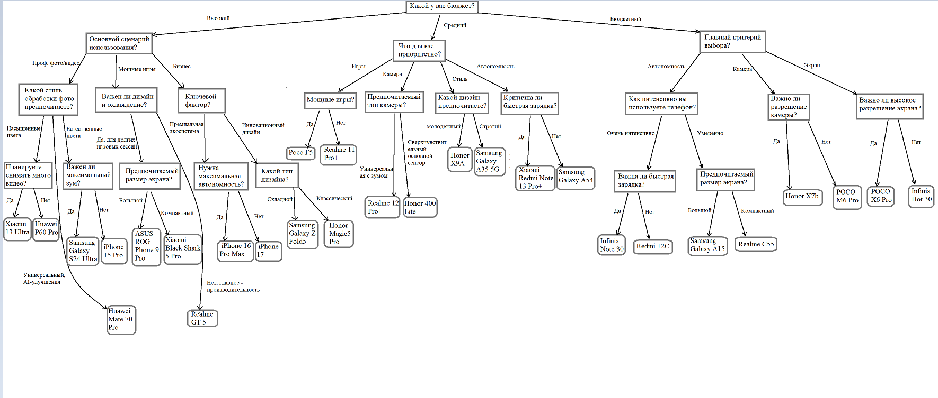
Рисунок 1 – Графовая модель базы знаний

Фреймовая форма представления базы данных

Обоснование выбора фреймовой модели
Для представления статических данных об объектах предметной области (смартфонах) был выбран фреймовый подход. Данный подход является наиболее целесообразным по следующим причинам:
- Структурированность и наглядность: Фреймы, по своей сути, являются шаблонами для описания сущностей. Они позволяют единообразно представить каждый смартфон в виде набора слотов (атрибутов) и их значений, что делает базу знаний чрезвычайно структурированной и удобной для визуального восприятия и анализа.
- Эффективность хранения данных: Фреймовая модель идеально подходит для описания сложных объектов с большим количеством характеристик, какими являются смартфоны. Она позволяет компактно и системно хранить все свойства объекта в одном месте.
- Соответствие предметной области: Смартфоны как класс объектов идеально ложатся на фреймовую парадигму: каждый смартфон — это экземпляр фрейма "Смартфон", обладающий стандартным набором атрибутов (бренд, модель, цена, характеристики камеры, процессор и т.д.), но с уникальными значениями для каждого экземпляра.
- Удобство для механизма вывода: Четкая структура фреймов облегчает работу механизма логического вывода экспертной системы. Для сопоставления с правилами (продукциями) системе достаточно обратиться к значениям конкретных слотов фрейма, что делает процесс принятия решений быстрым и эффективным.
Таким образом, фреймовая модель была выбрана как наиболее адекватный и мощный инструмент для организации ядра базы знаний экспертной системы.

Фреймовое представление данных о смартфонах
Ниже, на рисунках 2 и 3, представлена полная фреймовая таблица, описывающая ключевые сущности системы — модели смартфонов. Таблица включает наиболее значимые для задачи подбора атрибуты, выделенные в ходе анализа предметной области.
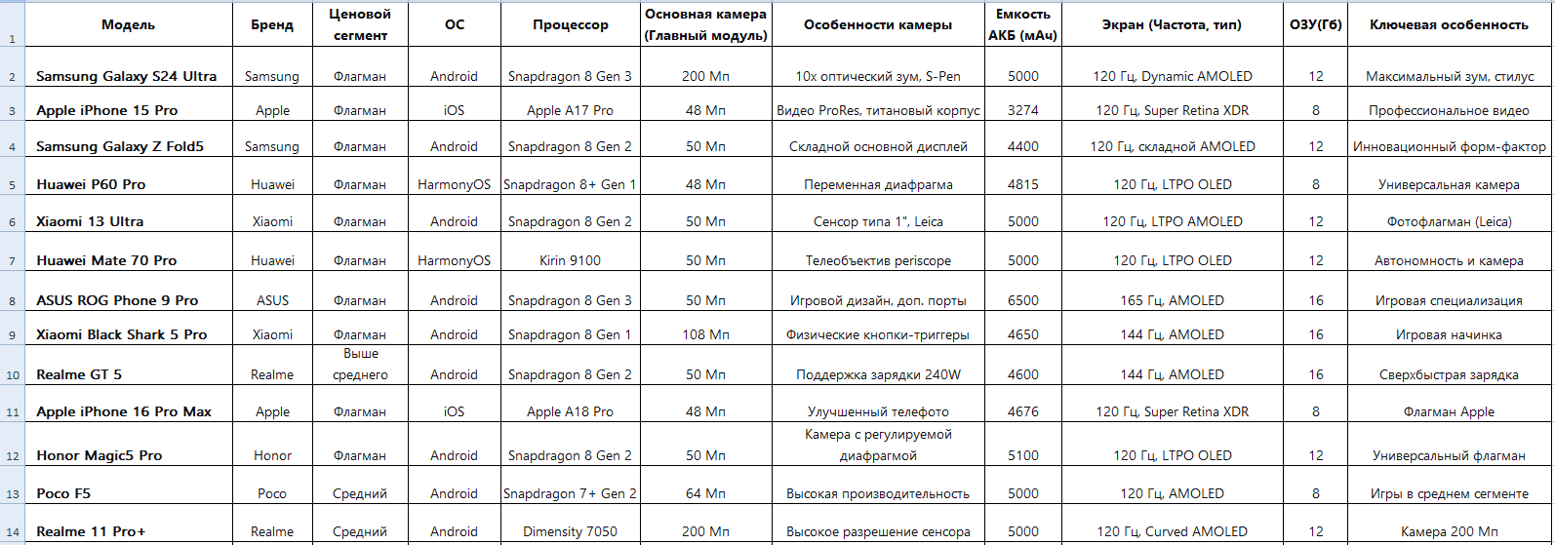
Рисунок 2 – Фреймовая модель базы знаний (1 часть)

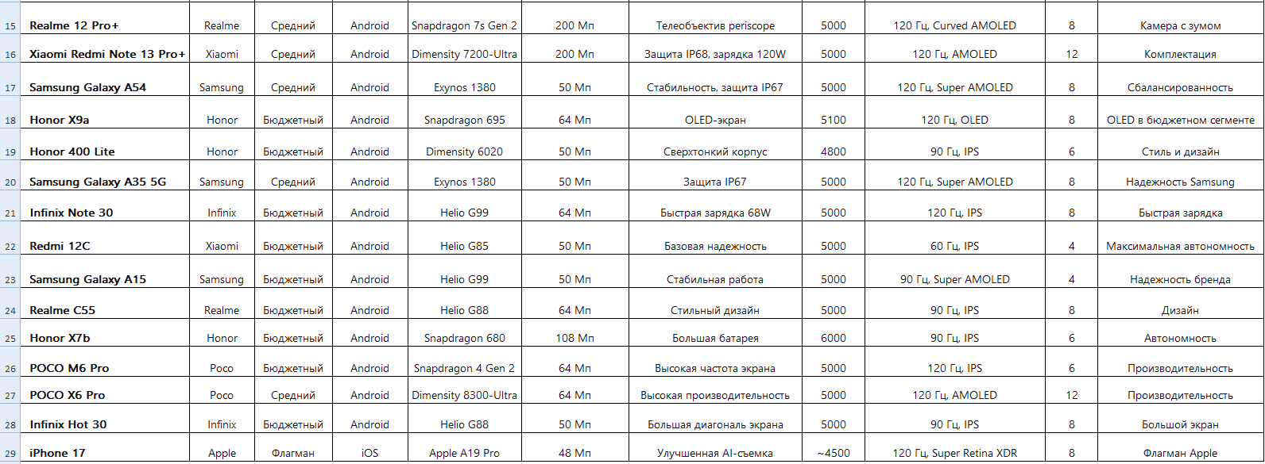
Рисунок 3 – Фреймовая модель базы знаний (2 часть)

Продукционная форма представления знаний
Продукционная модель является ядром логики экспертной системы. Она описывает процесс принятия решений в виде набора правил вида «ЕСЛИ (условие), ТО (действие/вывод)». Каждое правило кодирует один шаг логического вывода, отражая взаимосвязь между ответами пользователя и дальнейшим направлением диалога или конечной рекомендацией.
Логика работы системы, описанная в графовой модели (дереве принятия решений), напрямую отображается в виде последовательности продукционных правил. Ниже приведен полный набор правил, соответствующий разработанному дереву.
ЕСЛИ «Бюджет» = «Высокий», ТО «Основной сценарий использования?»
ЕСЛИ «Основной сценарий использования?» = «Профессиональная фото/видеосъемка», ТО «Какой стиль обработки фото предпочитаете?»
ЕСЛИ «Какой стиль обработки фото предпочитаете?» = «Естественные цвета, "как есть"», ТО «Важен ли максимальный зум?»
ЕСЛИ «Важен ли максимальный зум?» = «Да», ТО «Рекомендация: Samsung Galaxy S24 Ultra»
ЕСЛИ «Важен ли максимальный зум?» = «Нет», ТО «Рекомендация: Apple iPhone 15 Pro»
ЕСЛИ «Какой стиль обработки фото предпочитаете?» = «Яркие, насыщенные цвета», ТО «Планируете снимать много видео?»
ЕСЛИ «Планируете снимать много видео?» = «Да», ТО «Рекомендация: Xiaomi 13 Ultra»
ЕСЛИ «Планируете снимать много видео?» = «Нет», ТО «Рекомендация: Huawei P60 Pro»
ЕСЛИ «Какой стиль обработки фото предпочитаете?» = «Универсальный, AI-улучшения», ТО «Рекомендация: Huawei Mate 70 Pro»
ЕСЛИ «Основной сценарий использования?» = «Мощные игры», ТО «Важен ли дизайн и охлаждение?»
ЕСЛИ «Важен ли дизайн и охлаждение?» = «Да, для долгих игровых сессий», ТО «Предпочитаемый размер экрана?»
ЕСЛИ «Предпочитаемый размер экрана?» = «Большой», ТО «Рекомендация: ASUS ROG Phone 9 Pro»
ЕСЛИ «Предпочитаемый размер экрана?» = «Компактный», ТО «Рекомендация: Xiaomi Black Shark 5 Pro»
ЕСЛИ «Важен ли дизайн и охлаждение?» = «Нет, главное - производительность», ТО «Рекомендация: Realme GT 5»
ЕСЛИ «Основной сценарий использования?» = «Бизнес и статус», ТО «Ключевой фактор?»
ЕСЛИ «Ключевой фактор?» = «Премиальная экосистема», ТО «Нужна максимальная автономность?»
ЕСЛИ «Нужна максимальная автономность?» = «Да», ТО «Рекомендация: Apple iPhone 16 Pro Max»
ЕСЛИ «Нужна максимальная автономность?» = «Нет», ТО «Рекомендация: Apple iPhone 17»
ЕСЛИ «Ключевой фактор?» = «Инновационный дизайн», ТО «Какой тип дизайна?»
ЕСЛИ «Какой тип дизайна?» = «Складной», ТО «Рекомендация: Samsung Galaxy Z Fold5»
ЕСЛИ «Какой тип дизайна?» = «Классический, премиальный», ТО «Рекомендация: Honor Magic5 Pro»
ЕСЛИ «Бюджет» = «Средний», ТО «Что для вас приоритетно?»
ЕСЛИ «Что для вас приоритетно?» = «Камера», ТО «Предпочитаемый тип камеры?»
ЕСЛИ «Предпочитаемый тип камеры?» = «Универсальная с зумом», ТО «Рекомендация: Realme 12 Pro+»
ЕСЛИ «Предпочитаемый тип камеры?» = «Сверхчувствительный основной сенсор», ТО «Рекомендация: Honor 400 Lite»
ЕСЛИ «Что для вас приоритетно?» = «Игры», ТО «Мощные игры?»
ЕСЛИ «Мощные игры?» = «Да», ТО «Рекомендация: Poco F5»
ЕСЛИ «Мощные игры?» = «Нет», ТО «Рекомендация: Realme 11 Pro+»
ЕСЛИ «Что для вас приоритетно?» = «Автономность», ТО «Критична ли быстрая зарядка?»
ЕСЛИ «Критична ли быстрая зарядка?» = «Да», ТО «Рекомендация: Xiaomi Redmi Note 13 Pro+»
ЕСЛИ «Критична ли быстрая зарядка?» = «Нет», ТО «Рекомендация: Samsung Galaxy A54»
ЕСЛИ «Что для вас приоритетно?» = «Стиль», ТО «Какой дизайн предпочитаете?»
ЕСЛИ «Какой дизайн предпочитаете?» = «Молодежный», ТО «Рекомендация: Honor X9A»
ЕСЛИ «Какой дизайн предпочитаете?» = «Строгий», ТО «Рекомендация: Samsung Galaxy A35 5G»
ЕСЛИ «Бюджет» = «Бюджетный», ТО «Главный критерий выбора?»
ЕСЛИ «Главный критерий выбора?» = «Автономность», ТО «Как интенсивно вы используете телефон?»

ЕСЛИ «Как интенсивно вы используете телефон?» = «Очень интенсивно», ТО «Важна ли быстрая зарядка?»
ЕСЛИ «Важна ли быстрая зарядка?» = «Да», ТО «Рекомендация: Infinix Note 30»
ЕСЛИ «Важна ли быстрая зарядка?» = «Нет», ТО «Рекомендация: Redmi 12C»
ЕСЛИ «Как интенсивно вы используете телефон?» = «Умеренно», ТО «Предпочитаемый размер экрана?»
ЕСЛИ «Предпочитаемый размер экрана?» = «Большой», ТО «Рекомендация: Samsung Galaxy A15»
ЕСЛИ «Предпочитаемый размер экрана?» = «Компактный», ТО «Рекомендация: Realme C55»
ЕСЛИ «Главный критерий выбора?» = «Камера», ТО «Важно ли разрешение камеры?»
ЕСЛИ «Важно ли разрешение камеры?» = «Да», ТО «Рекомендация: Honor X9b»
ЕСЛИ «Важно ли разрешение камеры?» = «Нет», ТО «Рекомендация: Poco M6 Pro»
ЕСЛИ «Главный критерий выбора?» = «Экран», ТО «Важно ли высокое разрешение экрана?»
ЕСЛИ «Важно ли высокое разрешение экрана?» = «Да», ТО «Рекомендация: Poco Х6 Pro»
ЕСЛИ «Важно ли высокое разрешение экрана?» = «Нет», ТО «Рекомендация: Infinix Hot 30»

Реализация экспертной системы в ПО

Выбор среды разработки
Для реализации экспертной системы был выбран Python – мощный, высокоуровневый язык программирования общего назначения. Python обладает рядом преимуществ, делающих его идеальным выбором для прототипирования и разработки экспертных систем:
- Наличие библиотек для экспертных систем – существуют специализированные библиотеки (такие как experta, pyDatalog), которые могут быть использованы для экспертных систем, как в нашем случае.
- Простота и читаемость синтаксиса – что особенно важно при реализации сложных логических структур продукционных правил.
- Кроссплатформенность – система может быть запущена на Windows, Linux и macOS без изменения кода.
- Быстрое прототипирование – позволяет быстро реализовать и протестировать логику экспертной системы.
Для создания графического интерфейса использовалась библиотека Tkinter, которая является стандартной для Python и предоставляет все необходимые инструменты для создания кроссплатформенных десктопных приложений.

Описание фактов экспертной системы
Ниже, в таблице 1, приведены факты, которые используются в экспертной системе.
Описание факта | Ключ в системе | Возможные значения
Бюджет пользователя | budget | "Высокий", "Средний", "Бюджетный"
Сценарий использования | scenario | "Профессиональная фото/видеосъемка", "Мощные игры", "Бизнес и статус"
Стиль обработки фото | photo_style | 'Естественные цвета, "как есть"', "Яркие, насыщенные цвета", "Универсальный, AI-улучшения"
Важность максимального зума | zoom_important | "Да", "Нет"
Планирование видеосъемки | video_shooting | "Да", "Нет"
Важность дизайна и охлаждения | design_cooling | "Да, для долгих игровых сессий", "Нет, главное - производительность"
Размер экрана | screen_size | "Большой", "Компактный"
Размер экрана (бюджетный сегмент) | budget_screen_size | "Большой", "Компактный"
Ключевой фактор для бизнеса | key_factor | "Премиальная экосистема", "Инновационный дизайн"
Нужна максимальная автономность | battery_life | "Да", "Нет"
Тип дизайна | design_type | "Складной", "Классический, премиальный"
Приоритет (средний бюджет) | priority | "Камера", "Игры", "Автономность", "Стиль"
Тип камеры | camera_type | "Универсальная с зумом", "Сверхчувствительный основной сенсор"
Мощные игры | powerful_games | "Да", "Нет"
Критична быстрая зарядка | fast_charging | "Да", "Нет"
Дизайн (средний бюджет) | design_style | "Молодежный", "Строгий"
Главный критерий (бюджетный сегмент) | main_criteria | "Автономность", "Камера", "Экран"
Интенсивность использования | usage_intensity | "Очень интенсивно", "Умеренно"
Важность быстрой зарядки (бюджет) | budget_fast_charging | "Да", "Нет"
Важность разрешения камеры | camera_resolution | "Да", "Нет"
Важность высокого разрешения экрана | high_res_screen | "Да", "Нет"
Рекомендуемая модель смартфона | recommendation | Названия моделей из таблицы смартфонов
Таблица 1 – Факты экспертной системы
На их основе пользователь будет получать тот или иной результат.

Описание используемых функций
В таблице 2 описаны функции, используемые в системе.
Описание функции | Имя функции | Код функции (Python)
Функция для получения следующего вопроса на основе текущего состояния | get_next_question() | def get_next_question(current_state):  if 'budget' not in current_state:  return "Выберите ваш бюджет:",["Высокий", "Средний", "Бюджетный"]
Функция для получения вариантов ответов для заданного вопроса | get_answers_for_question() | def get_answers_for_question(question):  if "бюджет" in question.lower():  return ["Высокий", "Средний", "Бюджетный"]
Функция для определения ключа факта по тексту вопроса | get_key_for_question() | def get_key_for_question(question_text):  if "бюджет" in clean_text:  return "budget"
Функция для получения рекомендации на основе всех собранных фактов | get_recommendation() | def get_recommendation(state):  self.reset()  for key, value in state.items():  self.declare(SmartphoneFact(**{key: value}))  self.run()  return self.recommendation
Таблица 2 – Функции экспертной системы
Именно на их основе будут создаваться правила, о которых далее пойдет речь.

Описание правил экспертной системы
В таблице 3 продемонстрированы все правила экспертной системы, которые составляют ее основную логику.
Описание правила | Имя правила | Код правила (Experta)
Если бюджет = "Высокий", сценарий = "Профессиональная фото/видеосъемка", стиль фото = "Естественные цвета", важен зум = "Да", то рекомендуется Samsung Galaxy S24 Ultra | rule_s24_ultra | @Rule(SmartphoneFact(budget='Высокий'),SmartphoneFact(scenario='Профессиональная фото/видеосъемка'), SmartphoneFact(photo_style='Естественные цвета, "как есть"'), SmartphoneFact(zoom_important='Да'))  def rule_s24_ultra(self):  self.recommendation = 'Samsung Galaxy S24 Ultra'
Если бюджет = "Высокий", сценарий = "Профессиональная фото/видеосъемка", стиль фото = "Естественные цвета", важен зум = "Нет", то рекомендуется Apple iPhone 15 Pro | rule_iphone_15_pro | @Rule(SmartphoneFact(budget='Высокий'),SmartphoneFact(scenario='Профессиональная фото/видеосъемка'), SmartphoneFact(photo_style='Естественные цвета, "как есть"'), SmartphoneFact(zoom_important='Нет'))  def rule_iphone_15_pro(self):  self.recommendation = 'Apple iPhone 15 Pro'
Если бюджет = "Высокий", сценарий = "Профессиональная фото/видеосъемка", стиль фото = "Яркие цвета", видео = "Да", то рекомендуется Xiaomi 13 Ultra | rule_xiaomi_13_ultra | @Rule(SmartphoneFact(budget='Высокий'),SmartphoneFact(scenario='Профессиональная фото/видеосъемка'), SmartphoneFact(photo_style='Яркие, насыщенные цвета'), SmartphoneFact(video_shooting='Да'))  def rule_xiaomi_13_ultra(self):  self.recommendation = 'Xiaomi 13 Ultra'
Если бюджет = "Высокий", сценарий = "Профессиональная фото/видеосъемка", стиль фото = "Яркие цвета", видео = "Нет", то рекомендуется Huawei P60 Pro | rule_huawei_p60_pro | @Rule(SmartphoneFact(budget='Высокий'),SmartphoneFact(scenario='Профессиональная фото/видеосъемка'), SmartphoneFact(photo_style='Яркие, насыщенные цвета'), SmartphoneFact(video_shooting='Нет'))  def rule_huawei_p60_pro(self):  self.recommendation = 'Huawei P60 Pro'
Если бюджет = "Высокий", сценарий = "Профессиональная фото/видеосъемка", стиль фото = "Универсальный, AI-улучшения", то рекомендуется Huawei Mate 70 Pro | rule_huawei_mate_70_pro | @Rule(SmartphoneFact(budget='Высокий'),SmartphoneFact(scenario='Профессиональная фото/видеосъемка'), SmartphoneFact(photo_style='Универсальный, AI-улучшения'))  def rule_huawei_mate_70_pro(self):  self.recommendation = 'Huawei Mate 70 Pro'
Если бюджет = "Высокий", сценарий = "Мощные игры", дизайн и охлаждение = "Да", размер экрана = "Большой", то рекомендуется ASUS ROG Phone 9 Pro | rule_rog_phone_9_pro | @Rule(SmartphoneFact(budget='Высокий'),SmartphoneFact(scenario='Мощные игры'), SmartphoneFact(design_cooling='Да, для долгих игровых сессий'), SmartphoneFact(screen_size='Большой'))  def rule_rog_phone_9_pro(self):  self.recommendation = 'ASUS ROG Phone 9 Pro'
Если бюджет = "Высокий", сценарий = "Мощные игры", дизайн и охлаждение = "Да", размер экрана = "Компактный", то рекомендуется Xiaomi Black Shark 5 Pro | rule_black_shark_5_pro | @Rule(SmartphoneFact(budget='Высокий'),SmartphoneFact(scenario='Мощные игры'), SmartphoneFact(design_cooling='Да, для долгих игровых сессий'), SmartphoneFact(screen_size='Компактный'))  def rule_black_shark_5_pro(self): self.recommendation = 'Xiaomi Black Shark 5 Pro'
Если бюджет = "Высокий", сценарий = "Мощные игры", дизайн и охлаждение = "Нет", то рекомендуется Realme GT 5 | rule_realme_gt_5 | @Rule(SmartphoneFact(budget='Высокий'), SmartphoneFact(scenario='Мощные игры'), SmartphoneFact(design_cooling='Нет, главное - производительность'))  def rule_realme_gt_5(self): self.recommendation = 'Realme GT 5'
Если бюджет = "Высокий", сценарий = "Бизнес и статус", ключевой фактор = "Премиальная экосистема", автономность = "Да", то рекомендуется Apple iPhone 16 Pro Max | rule_iphone_16_pro_max | @Rule(SmartphoneFact(budget='Высокий'),SmartphoneFact(scenario='Бизнес и статус'), SmartphoneFact(key_factor='Премиальная экосистема'), SmartphoneFact(battery_life='Да'))  def rule_iphone_16_pro_max(self): self.recommendation = 'Apple iPhone 16 Pro Max'
Если бюджет = "Высокий", сценарий = "Бизнес и статус", ключевой фактор = "Премиальная экосистема", автономность = "Нет", то рекомендуется iPhone 17 | rule_iphone_17 | @Rule(SmartphoneFact(budget='Высокий'),SmartphoneFact(scenario='Бизнес и статус'), SmartphoneFact(key_factor='Премиальная экосистема'), SmartphoneFact(battery_life='Нет'))  def rule_iphone_17(self): self.recommendation = 'iPhone 17'
Если бюджет = "Высокий", сценарий = "Бизнес и статус", ключевой фактор = "Инновационный дизайн", тип дизайна = "Складной", то рекомендуется Samsung Galaxy Z Fold5 | rule_z_fold5 | @Rule(SmartphoneFact(budget='Высокий'),SmartphoneFact(scenario='Бизнес и статус'), SmartphoneFact(key_factor='Инновационный дизайн'), SmartphoneFact(design_type='Складной'))  def rule_z_fold5(self): self.recommendation = 'Samsung Galaxy Z Fold5'
Если бюджет = "Высокий", сценарий = "Бизнес и статус", ключевой фактор = "Инновационный дизайн", тип дизайна = "Классический", то рекомендуется Honor Magic5 Pro | rule_honor_magic5_pro | @Rule(SmartphoneFact(budget='Высокий'),SmartphoneFact(scenario='Бизнес и статус'), SmartphoneFact(key_factor='Инновационный дизайн'), SmartphoneFact(design_type='Классический, премиальный'))  def rule_honor_magic5_pro(self):  self.recommendation = 'Honor Magic5 Pro'
Если бюджет = "Средний", приоритет = "Камера", тип камеры = "Универсальная с зумом", то рекомендуется Realme 12 Pro+ | rule_realme_12_pro_plus | @Rule(SmartphoneFact(budget='Средний'), SmartphoneFact(priority='Камера'), SmartphoneFact(camera_type='Универсальная с зумом'))  def rule_realme_12_pro_plus(self):  self.recommendation = 'Realme 12 Pro+'
Если бюджет = "Средний", приоритет = "Камера", тип камеры = "Сверхчувствительный сенсор", то рекомендуется Honor 400 Lite | rule_honor_400_lite | @Rule(SmartphoneFact(budget='Средний'), SmartphoneFact(priority='Камера'), SmartphoneFact(camera_type='Сверхчувствительный основной сенсор'))  def rule_honor_400_lite(self):  self.recommendation = 'Honor 400 Lite'
Если бюджет = "Средний", приоритет = "Игры", мощные игры = "Да", то рекомендуется Poco F5 | rule_poco_f5 | @Rule(SmartphoneFact(budget='Средний'), SmartphoneFact(priority='Игры'), SmartphoneFact(powerful_games='Да'))  def rule_poco_f5(self):  self.recommendation = 'Poco F5'
Если бюджет = "Средний", приоритет = "Игры", мощные игры = "Нет", то рекомендуется Realme 11 Pro+ | rule_realme_11_pro_plus | @Rule(SmartphoneFact(budget='Средний'), SmartphoneFact(priority='Игры'), SmartphoneFact(powerful_games='Нет'))  def rule_realme_11_pro_plus(self):  self.recommendation = 'Realme 11 Pro+'
Если бюджет = "Средний", приоритет = "Автономность", быстрая зарядка = "Да", то рекомендуется Xiaomi Redmi Note 13 Pro+ | rule_redmi_note_13_pro_plus | @Rule(SmartphoneFact(budget='Средний'), SmartphoneFact(priority='Автономность'),SmartphoneFact(fast_charging='Да'))  def rule_redmi_note_13_pro_plus(self):  self.recommendation = 'Xiaomi Redmi Note 13 Pro+'
Если бюджет = "Средний", приоритет = "Автономность", быстрая зарядка = "Нет", то рекомендуется Samsung Galaxy A54 | rule_galaxy_a54 | @Rule( SmartphoneFact(budget='Средний'), SmartphoneFact(priority='Автономность'), SmartphoneFact(fast_charging='Нет'))  def rule_galaxy_a54(self):  self.recommendation = 'Samsung Galaxy A54'
Если бюджет = "Средний", приоритет = "Стиль", дизайн = "Молодежный", то рекомендуется Honor X9a | rule_honor_x9a | @Rule(SmartphoneFact(budget='Средний'), SmartphoneFact(priority='Стиль'), SmartphoneFact(design_style='Молодежный'))  def rule_honor_x9a(self):  self.recommendation = 'Honor X9a'
Если бюджет = "Средний", приоритет = "Стиль", дизайн = "Строгий", то рекомендуется Samsung Galaxy A35 5G | rule_galaxy_a35_5g | @Rule(SmartphoneFact(budget='Средний'), SmartphoneFact(priority='Стиль'), SmartphoneFact(design_style='Строгий'))  def rule_galaxy_a35_5g(self):  self.recommendation = 'Samsung Galaxy A35 5G'
Если бюджет = "Бюджетный", критерий = "Автономность", интенсивность = "Очень интенсивно", зарядка = "Да", то рекомендуется Infinix Note 30 | rule_infinix_note_30 | @Rule(SmartphoneFact(budget='Бюджетный'),SmartphoneFact(main_criteria='Автономность'),SmartphoneFact(usage_intensity='Очень интенсивно'), SmartphoneFact(budget_fast_charging='Да'))  def rule_infinix_note_30(self):  self.recommendation = 'Infinix Note 30'
Если бюджет = "Бюджетный", критерий = "Автономность", интенсивность = "Очень интенсивно", зарядка = "Нет", то рекомендуется Redmi 12C | rule_redmi_12c | @Rule(SmartphoneFact(budget='Бюджетный'),SmartphoneFact(main_criteria='Автономность'),SmartphoneFact(usage_intensity='Очень интенсивно'), SmartphoneFact(budget_fast_charging='Нет'))  def rule_redmi_12c(self):  self.recommendation = 'Redmi 12C'
Если бюджет = "Бюджетный", критерий = "Автономность", интенсивность = "Умеренно", размер экрана = "Большой", то рекомендуется Samsung Galaxy A15 | rule_galaxy_a15 | @Rule(SmartphoneFact(budget='Бюджетный'),SmartphoneFact(main_criteria='Автономность'),SmartphoneFact(usage_intensity='Умеренно'),SmartphoneFact(budget_screen_size='Большой'))  def rule_galaxy_a15(self):  self.recommendation = 'Samsung Galaxy A15'
Если бюджет = "Бюджетный", критерий = "Автономность", интенсивность = "Умеренно", размер экрана = "Компактный", то рекомендуется Realme C55 | rule_realme_c55 | @Rule(SmartphoneFact(budget='Бюджетный'),SmartphoneFact(main_criteria='Автономность'),SmartphoneFact(usage_intensity='Умеренно'),SmartphoneFact(budget_screen_size='Компактный'))  def rule_realme_c55(self):  self.recommendation = 'Realme C55'
Если бюджет = "Бюджетный", критерий = "Камера", разрешение = "Да", то рекомендуется Honor X7b | rule_honor_x7b | @Rule(SmartphoneFact(budget='Бюджетный'), SmartphoneFact(main_criteria='Камера'), SmartphoneFact(camera_resolution='Да'))  def rule_honor_x7b(self):  self.recommendation = 'Honor X7b'
Если бюджет = "Бюджетный", критерий = "Камера", разрешение = "Нет", то рекомендуется POCO M6 Pro | rule_poco_m6_pro | @Rule(SmartphoneFact(budget='Бюджетный'), SmartphoneFact(main_criteria='Камера'), SmartphoneFact(camera_resolution='Нет'))  def rule_poco_m6_pro(self):  self.recommendation = 'POCO M6 Pro'
Если бюджет = "Бюджетный", критерий = "Экран", высокое разрешение = "Да", то рекомендуется POCO X6 Pro | rule_poco_x6_pro | @Rule(SmartphoneFact(budget='Бюджетный'), SmartphoneFact(main_criteria='Экран'), SmartphoneFact(high_res_screen='Да'))  def rule_poco_x6_pro(self):  self.recommendation = 'POCO X6 Pro'
Если бюджет = "Бюджетный", критерий = "Экран", высокое разрешение = "Нет", то рекомендуется Infinix Hot 30 | rule_infinix_hot_30 | @Rule(SmartphoneFact(budget='Бюджетный'), SmartphoneFact(main_criteria='Экран'), SmartphoneFact(high_res_screen='Нет'))  def rule_infinix_hot_30(self):  self.recommendation = 'Infinix Hot 30'
Таблица 3 – Правила экспертной системы
В зависимости от ответов пользователя и в соответствии с правилами в систему будут заноситься те или иные факты, которые в дальнейшем напрямую повлияют на результат, который получит пользователь.

Пример работы экспертной системы
Запустим наше приложение через Pycharm. Открывается новое окно с приложением под названием «Экспертная система по подбору смартфонов». Графический интерфейс представлен на рисунке 4.
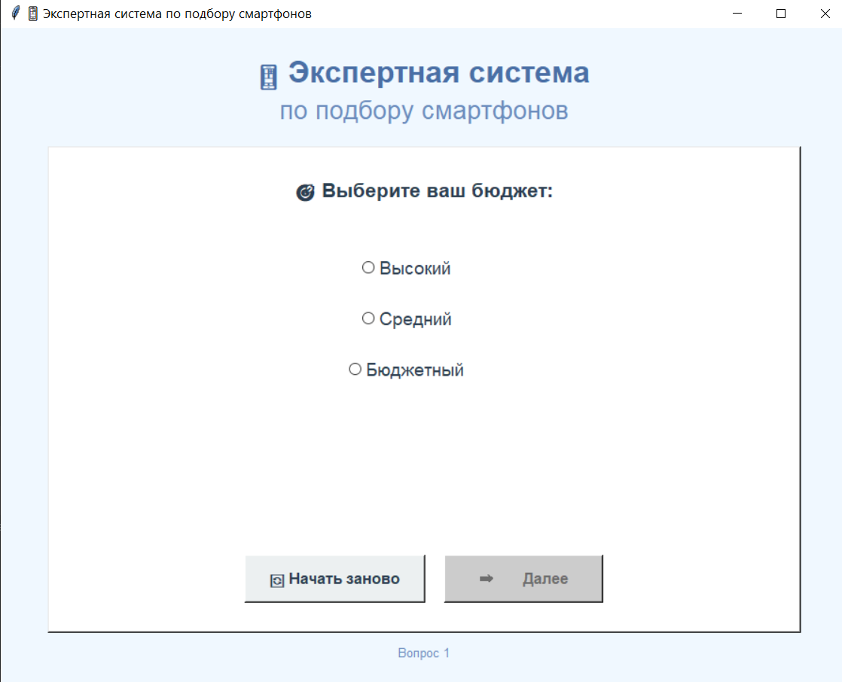
Рисунок 4 – GUI приложения
Начнем наш сеанс подбора смартфона. Последующие вопросы будут зависеть от нынешнего ответа. На вопрос о бюджете выбираем бюджетный. Выбор варианта ответа продемонстрирован на рисунке 5.
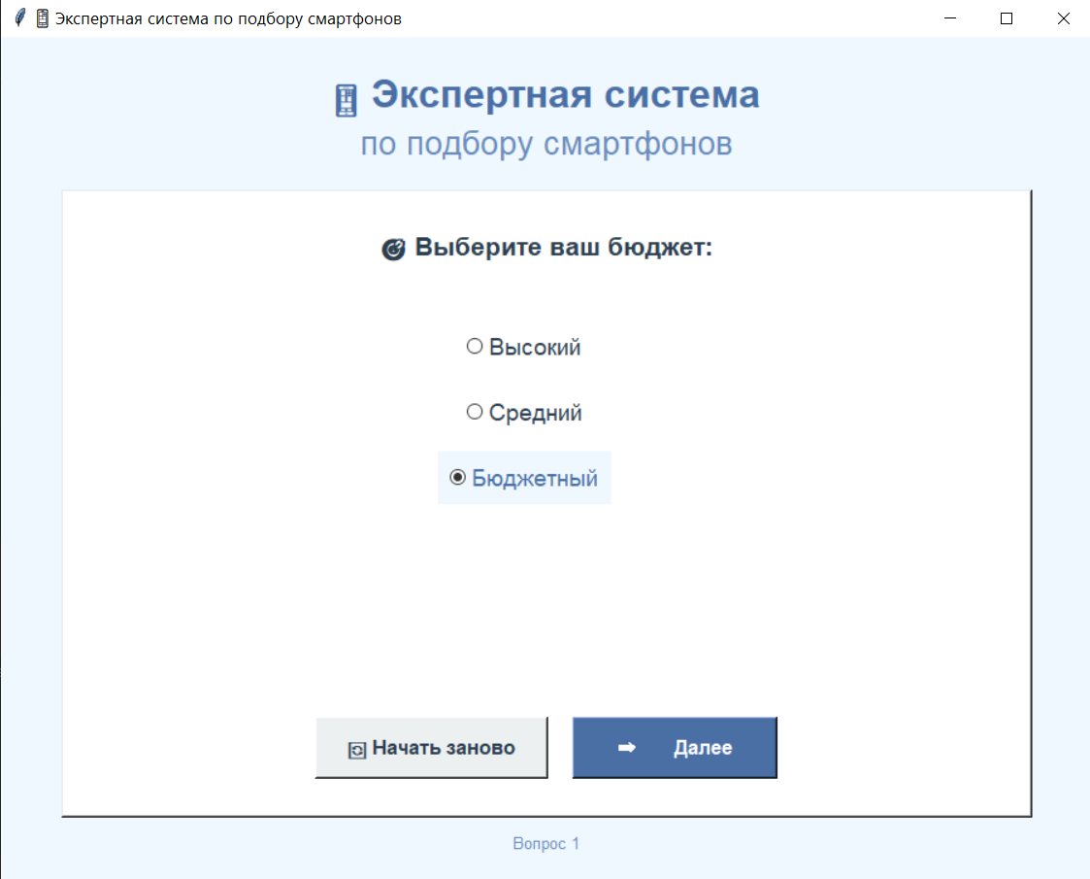
Рисунок 5 – Ответ на первый вопрос
На второй вопрос о главном критерии выбора выбираем автономность. Выбор варианта ответа продемонстрирован на рисунке 6.
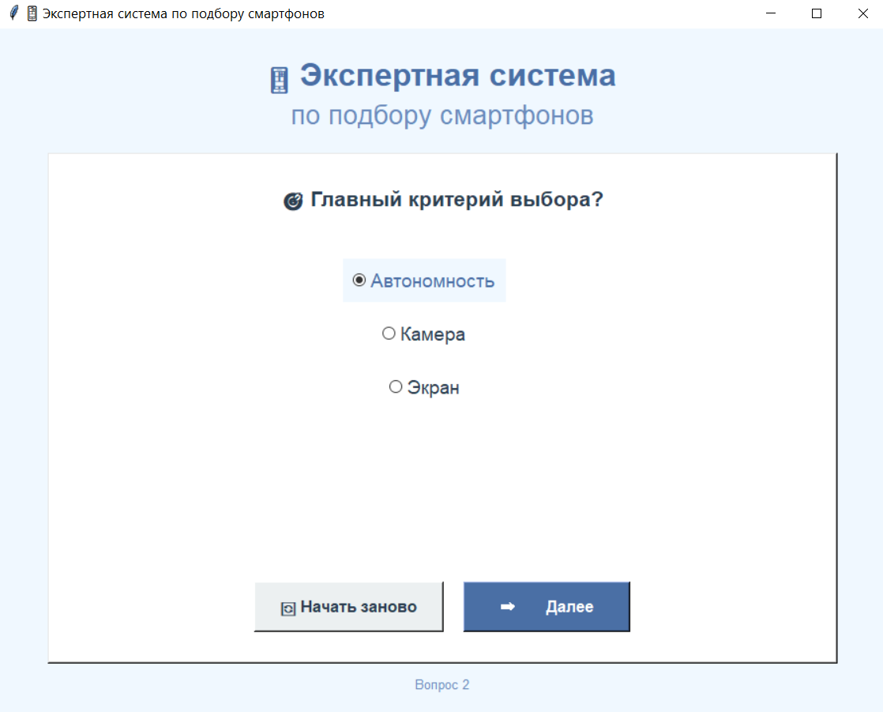
Рисунок 6 – Ответ на второй вопрос
На третий вопрос об интенсивности использования телефона выбираем очень интенсивно. Выбор варианта ответа продемонстрирован на рисунке 7.

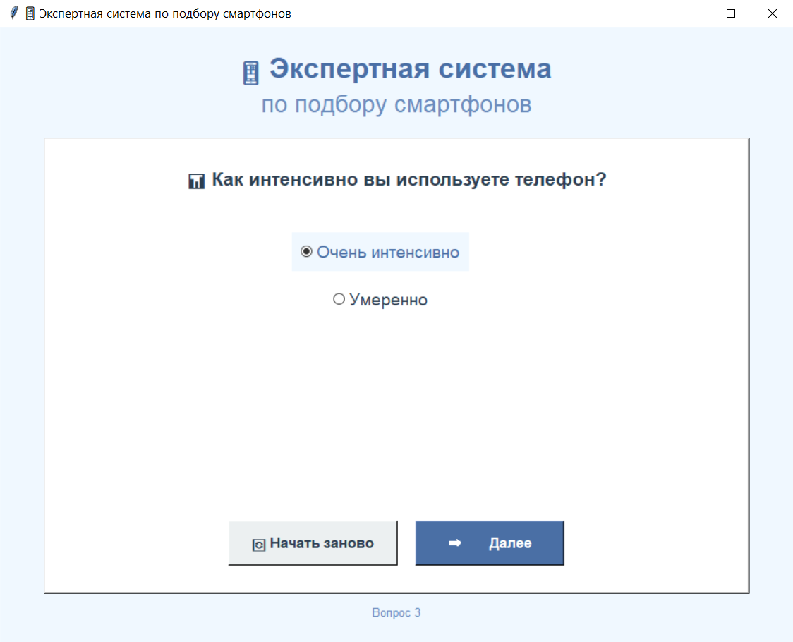
Рисунок 7 – Ответ на третий вопрос
И на финальный четвертый вопрос о важности быстрой зарядки выбираем нет. Выбор варианта ответа продемонстрирован на рисунке 8.

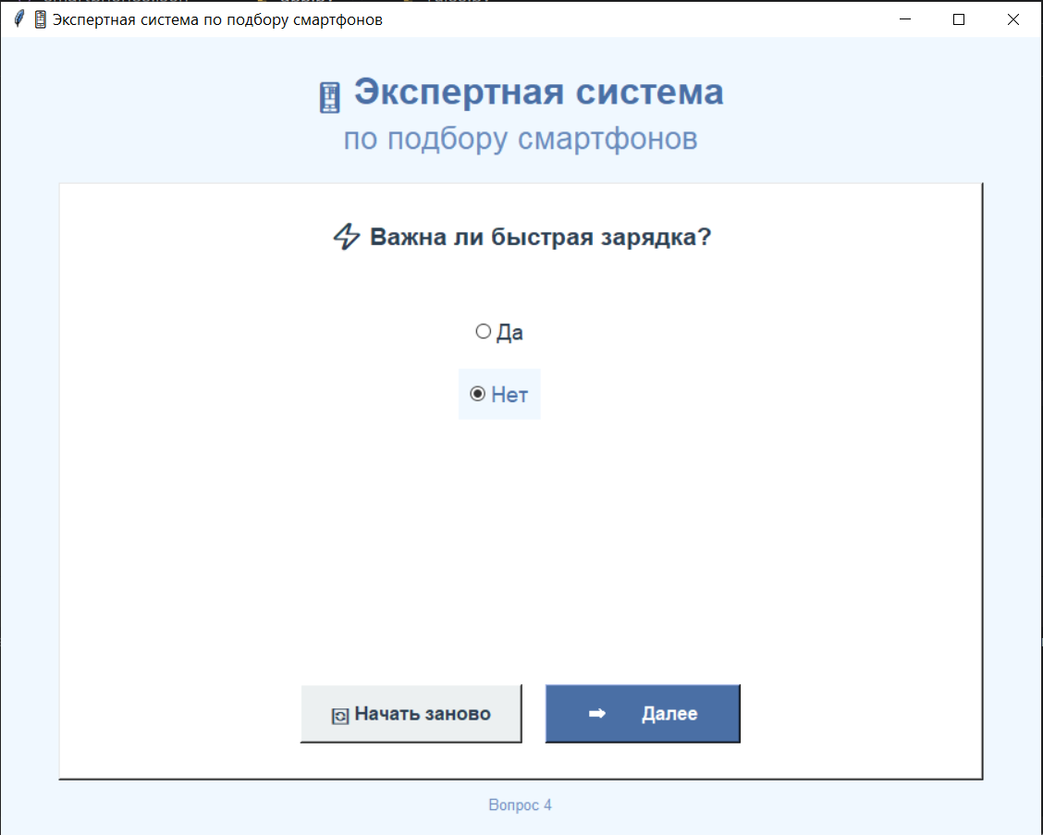
Рисунок 8 – Ответ на четвертый вопрос
После всех заданных вопросов система выдает рекомендацию по подходящему смартфону. Выводится название модели смартфона, показанной на рисунке 9, а также характеристики данного смартфона, показанные на рисунке 10.
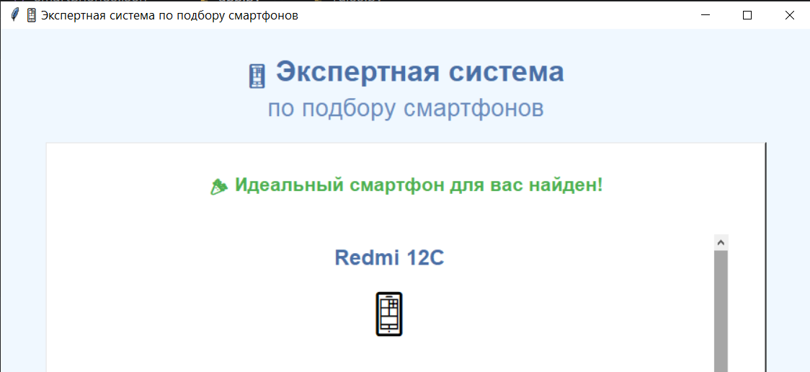
Рисунок 9 – Модель смартфона
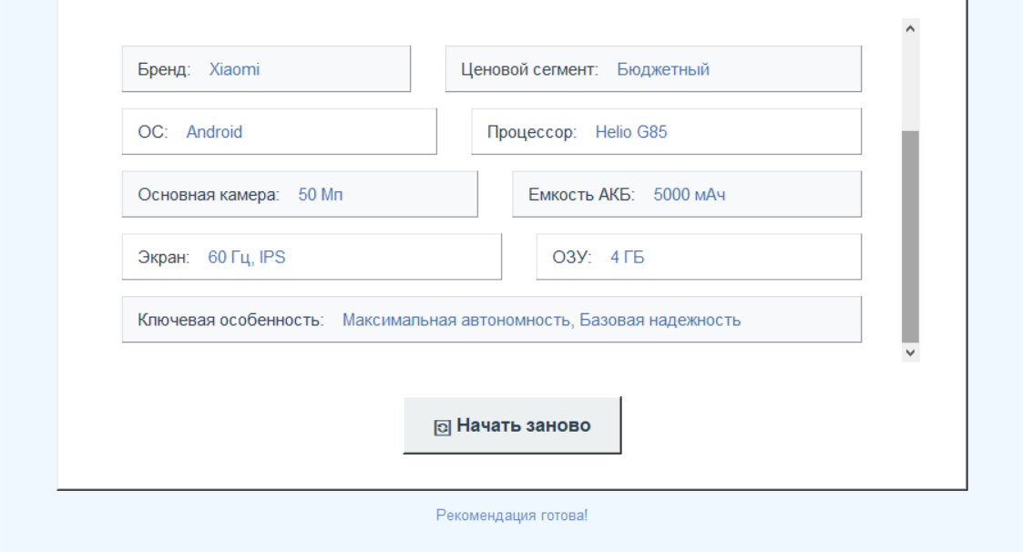
Рисунок 10 – Характеристики смартфона
В итоге получилось такое оконное приложение с графическим интерфейсом по выбору смартфонов. Все правила, очередность вопросов, сами модели смартфонов и их характеристики строго соответствуют графовой модели представления базы знаний (дереву принятия решений), фреймовой модели представления базы знаний и продукционной модели представления базы знаний.

Заключение
В рамках данной курсовой работы была успешно разработана и реализована экспертная система по подбору смартфонов, решающая актуальную проблему выбора оптимального мобильного устройства из широкого ассортимента современного рынка.
Были выполнены все поставленные задачи, а именно:
- проведен сбор информации по смартфонам;
- проанализированы основные объекты и связи в предметной области, выявлены закономерности и исключения;
- построены фреймовая, графовая и продукционная модели;
- реализована экспертная система в ПО Python.
Также была достигнута поставленная цель - создание базы знаний для экспертной системы в области «Выбор смартфонов» и получение практических навыков в разработке типовой структуры базы знаний, которая поможет в принятии решений и сформированы следующие компетенции:
- ОПК-2. Умение использовать современные информационные технологии и программные средства, включая отечественные, для решения профессиональных задач.
- ОПК-7. Способность выбирать платформы и инструменты программно-аппаратных средств для реализации информационных систем.
- ОПК-8. Умение применять математические модели, методы и средства проектирования информационных и автоматизированных систем.
Разработанная экспертная система демонстрирует:
- Адекватность – система корректно отражает логику принятия решений эксперта-консультанта, учитывая взаимосвязь между потребностями пользователя и характеристиками устройств.
- Эффективность – система позволяет сократить время выбора смартфона с нескольких часов самостоятельного изучения до 1-2 минут диалога, повышая при этом качество решения.
- Объяснимость – каждый этап работы системы прозрачен для пользователя, а финальная рекомендация сопровождается подробным обоснованием.
- Удобство использования – интуитивный интерфейс не требует специальной подготовки от пользователя.
Для повышения функциональности и точности системы возможны следующие направления развития:
- Расширение базы знаний:
- Увеличение количества моделей смартфонов до 100+ единиц.
- Добавление новых производителей и категорий устройств (игровые, складные, защищенные модели).
- Включение динамических данных: актуальных цен, пользовательских рейтингов.
- Улучшение пользовательского интерфейса:
- Разработка веб-версии системы с адаптивным дизайном.
- Добавление визуального сравнения нескольких моделей.
- Научное развитие:
- Проведение сравнительного анализа эффективности различных моделей представления знаний.
- Исследование возможности применения нейросетевых подходов для классификации пользовательских запросов.
В целом, разработанная экспертная система является полнофункциональным прототипом, демонстрирующим принципы работы интеллектуальных систем поддержки принятия решений.

Список литературы
- Модели и методы искусственного интеллекта : учеб. пособие для студ. спец. "Информационные системы и технологии". "Прикладная информатика в экономике", направлений "Информационные системы и технологии", "Информационные технологии", "Информатика и вычислительная техника", "Программная инженерия" / О. Н. Долинина [и др.] ; под ред. О. Н. Долининой ; Саратовский гос. техн. ун-т. - Саратов : СГТУ, 2015. - 248 с. : ил. ; 21 см. - Библиогр.: с. 242-243 (35 назв.). - ISBN 978-5-7433-2831-4 : – 40 экз.
- Интеллектуальные системы принятия решений и управления : учеб. пособие / Ю. И. Еременко. - 2-е изд., стер. - Старый Оскол : ТНТ, 2018. - 404 с. ; 21 см. - Библиогр.: с. 395-401 (64 назв.). - Гриф: рек. УМО РАЕ по класс. унив. и техн. образованию в качестве учеб. пособия для студ. вузов, обучающихся по направлению "Информационные системы и технологии". - ISBN 978-5-94178-464-6 - 9 экз.
- Интернет вещей: будущее уже здесь : пер. с англ. / С. Грингард. - М. : ИГ "Точка" : Альпина Паблишер, 2017. - 224 с. ; 17 см. - (Завтра это будут знать все). - ISBN 978-5-9614-6118-3. - ISBN 978-5-9908700-0-0 : - 7 экз.
- Машинное обучение: новый искусственный интеллект : пер. с англ. / Э. Алпайдин. - М. : ИГ "Точка" : Альпина Паблишер, 2017. - 208 с. ; 17 см. - (Завтра это будут знать все). - Библиогр.: с. 185-189 . - ISBN 978-5-9614-6114-5. - ISBN 978-5-9908700-8-6 - 7 экз.
- Интеллектуальные системы и технологии : учебник и практикум для бакалавриата и магистратуры / Л. А. Станкевич. - М. : Юрайт, 2017. - 397 с. : ил. ; 24 см. - (Бакалавр и магистр. Академический курс). - Библиогр. в конце разд. - Гриф: рек. Умо высш. образования в качестве учебника и практикума для студ. вузов, обуч. по инженерно-техн. напр. - ISBN 978-5-534-02126-4 – 15 экз.
- Apple. Технические характеристики [Электронный ресурс]. – URL: https://support.apple.com/ru-ru/docs/iphone (дата обращения: 25.11.2025).
- Samsung. Спецификации [Электронный ресурс]. – URL: https://www.samsung.com/ru/smartphones (дата обращения: 25.11.2025).
- Xiaomi. Технические параметры [Электронный ресурс]. – URL: https://www.mi.com/ru/phone (дата обращения: 27.11.2025).
- Huawei. Смартфоны HUAWEI - HUAWEI Россия [Электронный ресурс]. – URL: https://consumer.huawei.com/ru/phones (дата обращения: 27.11.2025).
- Honor. Смартфоны - HONOR Евразия [Электронный ресурс]. – URL: https://www.honor.com/eurasia/phones (дата обращения: 27.11.2025).
- Realme. Официальный сайт в России [Электронный ресурс]. – URL: https://www.realme.com/ru (дата обращения: 30.11.2025).
- Infinix. Официальный сайт [Электронный ресурс]. – URL: https://ru.infinixmobility.com (дата обращения: 30.11.2025).
- ASUS. Смартфоны — Все серии [Электронный ресурс]. – URL: https://www.asus.com/ru/mobile-handhelds/phones/all-series (дата обращения: 01.12.2025).
- Рыбина, Г.В. Основы построения интеллектуальных систем / Г.В. Рыбина. – М. : Финансы и статистика; ИНФРА-М, 2019. – 432 с.
- Джексон, П. Экспертные системы: Пер. с англ. / П. Джексон. – М. : Мир, 2001. – 568 с.
- Ларичев, О.И. Теория и методы принятия решений / О.И. Ларичев. – М. : Логос, 2002. – 392 с.
- Хултен, Д. Разработка интеллектуальных систем : руководство / Д. Хултен ; перевод с английского В. С. Яценкова. — Москва : ДМК Пресс, 2019. — 284 с. — ISBN 978-5-97060-760-2. — Текст : электронный // Лань : электронно-библиотечная система. — URL: https://e.lanbook.com/book/131705 (дата обращения: 01.03.2020). — Режим доступа: для авториз. пользователей.
- Обзор восьми самых популярных смартфонов 2025 года [Электронный ресурс] / Российская газета. – URL: https://rg.ru/2025/06/12/obzor-vosmi-samyh-populiarnyh-smartfonov-2025-goda.html (дата обращения: 02.12.2025).
- Лучшие смартфоны 2024–2025 годов — рейтинг «М.Клик» [Электронный ресурс]. – https://www.mvideo.ru/blog/podborki/luchshie-smartfony?ysclid=mj00dp1zep591630155 (дата обращения: 02.12.2025).
- Названы самые продаваемые в России бренды смартфонов - РИА Новости, 31.12.2024 [Электронный ресурс]. – https://ria.ru/20241231/smartfon-1992127951.html?ysclid=mj00rb1lvz4880607 (дата обращения: 03.12.2025).

